PLAN VAN AANPAK

Smart Industry opdracht bij Kropman te Nijmegen

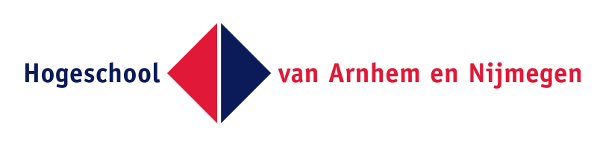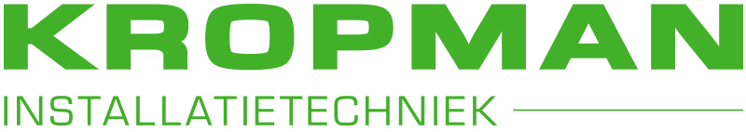

**Jordi Bens**

**Miranda van Doorn**

**Jesse Fleuren**

*Kropman*

*Bijsterhuizen 1146*

*Roger van Asselt*

13 november 2019

**Bijlagerapportage**

**Jordi Bens**

Opdrachtgever

Hyster – Yale Group

Nijverheidsweg 29

Martijn Pruijn

16 januari 2019

PLAN VAN AANPAK

Smart Industry opdracht bij Kropman te Nijmegen

Opdrachtnemers: Jordi Bens

[Jordibens1999@gmail.com](mailto:Jordibens1999@gmail.com)

T: +31 6 10095936

Miranda van Doorn

[Xmirandavandoorn@hotmail.com](mailto:Xmirandavandoorn@hotmail.com)

T: +31 6 11224099

Jesse Fleuren

[Jessefleuren@hotmail.com](mailto:Jessefleuren@hotmail.com)

T: +31 6 15203274

Opdrachtgever: Roger van Asselt

[Roger](mailto:Jeanine.Habraken@sgb-smit.group).van.Asselt@kropman.nl

Organisatie: Kropman Installatietechniek B.V.

Bijsterhuizen 1146

6546 AS Nijmegen

Opleiding: Minor Smart Industry

Hogeschool van Arnhem Nijmegen

Docentbegeleider: Húbert Bijsterveld

[Hubert.Bijsterveld@han.nl](mailto:Hubert.Bijsterveld@han.nl)

Datum: 13 november 2019

Plaats: Nijmegen

**Inhoudsopgave**

1. Inleiding 3

1.1. Leeswijzer 3

2. Context en aanleiding 4

2.1. Context 4

2.2. Aanleiding 4

3. Projectkader 6

3.1. Doelstelling 6

3.2. Hoofd- en deelvragen 6

4. Projectaanpak 8

4.1. Planning 8

4.2. Scope 9

4.3. Communicatie 9

4.4. Begroting 11

4.5. Risico’s 13

Bijlagen 14

Bijlage 1. Gewenste situatie weergave 14

Bijlage 2. Meetplan 15

# Inleiding

Dit rapport is geschreven naar aanleiding van de Minor Smart Industry op de Hogeschool van Arnhem en Nijmegen die gevolgd wordt door: Jesse Fleuren, Jordi Bens en Miranda van Doorn. Dit rapport bevat het plan van aanpak voor het ontwikkelen van een digitale toepassing die lopende projecten inzichtelijk en controleerbaar maakt voor de prefabricage fabriek van Kropman B.V.

De prefabricage fabriek is onderdeel van Kropman Installatietechniek B.V. Binnen de prefab fabriek worden de onderdelen van de installatie van tevoren gefabriceerd om vervolgens vervoert te worden naar de bouwlocatie, waar de monteur de op maat gemaakte onderdelen kan monteren. Het bedrijfsproces is ingericht op projectmatig werken.

Een organisatiedoelstelling van Kropman is ‘first-time-right’. Dit houdt in dat het product in één keer goed is en dat er geen correcties uitgevoerd hoeven te worden. Om pijnpunten te kunnen definiëren is er data en inzicht nodig binnen het bedrijfsproces. Kropman wil door middel van een digitale tool inzicht krijgen op het bedrijfsproces en zijn pijnpunten en heeft de vraag bij de Minor Smart Industry neergelegd.

Door middel van desk- en fieldresearch wordt er gekeken naar de huidige situatie en de gewenste situatie bij Kropman en welke digitale tool aan deze gewenste situatie kan bijdragen.

## Leeswijzer

Allereerst wordt er in hoofdstuk 2 dieper ingegaan op de context en aanleiding van de opdracht. Vervolgens wordt er in hoofdstuk 3 het projectkader weergegeven met de bijbehorende vragen en als laatst wordt in hoofdstuk 4 de projectaanpak beschreven met daar in planning, scope, communicatie, begroting en risico’s.

# Context en aanleiding

## Context

Kropman is een bedrijf gespecialiseerd in installatietechnieken en is werkzaam in de bouwsector en staat al sinds 1934 bekent als integrale technische dienstverlener. De producten die Kropman levert variëren van buizeninstallaties voor de voedselindustrie tot verwarmingsinstallaties voor grote gebouwen. Door de variatie van werkopdrachten werkt Kropman op projectmatige basis.

Binnen de prefabricagefabriek van Kropman, het bedrijfsonderdeel waar deze opdracht op gericht is, worden de prefab onderdelen van tevoren gefabriceerd om vervolgens vervoert te worden naar de bouwlocatie. Waar de monteur de op maat gemaakte onderdelen kan monteren. Deze manier van werken maakt Kropman uniek ten opzichte van de concurrenten in de installatietechnieken markt. Het prefabriceren zorgt ervoor dat het werk op locatie eenvoudiger en sneller is.

### Opdrachtgever en opdrachtbeschrijving

De opdracht is vergeven door de manager van de prefabricatiefabriek van Kropman, Roger van Asselt. Roger is het eerste aanspreekpunt binnen het project. Voor overige begeleiding is, docent van de Hogeschool van Arnhem en Nijmegen, Pieter Bergshoeff aanspreekbaar.

De opdracht is vanuit de opdrachtgever als volgt gedefinieerd:

*“Het digitaliseren van werkopdrachten: alle (interne) opdrachten worden aangeleverd middels een digitale opdracht, waarin een checklistdoorlopen wordt t.a.v. de minimale specificaties zoals materiaalspecificatie, laskwaliteit, opleverdocumenten, eindcontrole (validatie). De digitale opdracht is een basisdocument waarop werkopdracht en eindcontrole is gebaseerd. Informatie uit digitaal document is input voor managementinformatie.”.*

### Stakeholders

De belangrijkste stakeholders en de bijbehorende belangen zijn in tabel 1 in kaart gebracht.

Tabel 1. Stakeholders

|  |  |
| --- | --- |
| Interne stakeholder | Belangen |
| Manager (Roger van Asselt) | Kostenbesparing op de werkvloer, en het inwinnen van managementinformatie. |
| Werkvoorbereider, chef- werkplaats en tekenaars | Meer overzicht in lopende projecten en voortgang, zodat er gemakkelijker gestuurd kan worden. |
| Monteurs werkplaats | Gemakkelijk dagelijkse werkzaamheden uit kunnen voeren. |

## Aanleiding

‘First-time-right’ percentage verbeteren is een van de organisatiedoelen van Kropman. Het bedrijf zou in de perfecte situatie graag zien dat de producten die van de monteurs afkomen, nooit terug hoeven voor een correctie. In 2018 is er een eerder onderzoek gedaan naar het verbeteren van het percentage ‘first-time-right’ door een TBK student van de Avans Hogeschool. Vanuit daar zijn verschillende verbeteracties uitgevoerd. In dit onderzoek borduren we voort digitalisering en informatieoverdracht.

Op dit moment wordt er binnen de fabriek op een eigenhandige werkwijze met veel papier gewerkt. In de overdracht van informatie tijdens het werk raakt er zowel tijd als informatie verloren, sinds er geen duidelijke overdrachts- en check structuur is. Bij de probleemomschrijving wordt het werkproces beschreven.

### Probleemomschrijving

*Het werkproces*

Het werkproces per deelproduct is weergegeven in figuur 1. De tekeningen vanuit de tekenaars worden samengevoegd met een stuklijst en een werkopdracht. De onderdelen worden vervolgens samengevoegd in een zogenaamd ‘’bouwpakket’’. Dit bouwpakket bevat nagenoeg alle onderdelen, inclusief de werkopdracht, voor de monteur om een deelproduct te kunnen maken. Zodra de werkopdracht door de monteur is voltooid, vinkt hij met een stift of volgens geheel eigen wijze de tekening af. Vervolgens worden de onderdelen op een kar of krat geplaatst met een eigen benaming. Deze wordt niet op een vaste plek afgeleverd, of afgestreept.

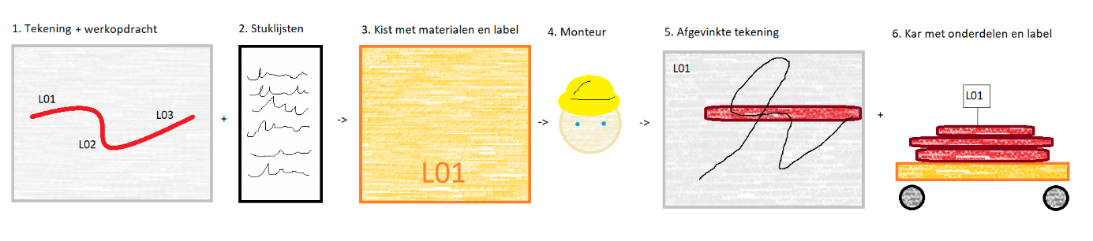

Figuur 1. Werkproces: informatieoverdracht en controle

*Probleemstelling*

Een begin stap voor het verbeteren van de ‘First Time Right’ is het verzamelen van data binnen het werkproces, denk aan: doorlooptijden, foutpercentage etc. Zodat op basis van feitelijke data beslissingen genomen kunnen worden.

Bij het proces dat in figuur 1 is beschreven is de voortgang binnen de werkopdrachten niet inzichtelijk voor o.a. de chef-werkplaats. Doordat er geen vast proces is voor het afleveren en afstrepen van bouwpakketten, moet in de huidige situatie de chef-werkplaats zelf de check doen naar welke bouwpakketten wel en niet klaar zijn. Het handmatig verhalen van deze data kost veel tijd en geeft pas laat de managementinformatie die je nodig hebt om te kunnen aansturen. Als het deelproduct al wel klaar is, is het vaak ook nog de vraag wie hem ook alweer gemaakt heeft en of er extra notities aan het product zijn toegevoegd. Dit alles kost veel tijd, inspanning en geld.

# Projectkader

## Doelstelling

De onderzoeksdoelstelling is het verkrijgen van kennis en inzicht over digitale toepassingen die bruikbaar zijn in de huidige situatie bij Kropman op het gebied van controle en informatieoverdracht, daarnaast moet er gekeken worden naar welke controlepunten van belang zijn. Zodat er een eerste prototype gecreëerd en uitgetest kan worden.

De praktijkdoelstelling is het realiseren van meer overzicht in de voortgang van lopende projecten, en door middel van data het proces controleerbaar en meetbaar maken met het gebruik van digitale middelen. Zodat op lange termijn gestuurd kan worden op de verkregen data en de ‘first time right’ verbeterd kan worden.

In bijlage 1 is de gewenste proces situatie in een afbeelding weergegeven. Hierbij gaat het om een volledig gedigitaliseerd proces dat begint bij de leverancier die doormiddel van een laserscanner de buizen op maat kan snijden en elk onderdeel kan voorzien van een QR-code waarbij de specificaties en herkomst van het onderdeel in achterhaald kan worden (c). Daarnaast wordt elke tekening voorzien van een QR-code die wijst naar een checklist (a), die ingevuld moet worden door de werknemers, zodat management data kan verzamelen en bekijken op het dashboard, die overigens ook een eigen QR-code krijgt op de werkopdracht (b).

## Hoofd- en deelvragen

De hoofd- en deelvragen zijn weergegeven met gebruik van de TEA-structuur. De T staat voor theoretische vraagstelling, de E staat voor empirische vraagstelling en de A staat voor analyserende vraagstelling. De hoofdvraag van dit onderzoek luidt: “Met welke digitale toepassing kan Kropman zijn lopende projecten inzichtelijk en controleerbaar maken voor zowel sturende als operationele medewerkers?”

**Theoretische deelvragen**

* Welke digitale toepassingen bestaan er om projectinformatie en controles vast te leggen en inzichtelijk te maken?
  + Welke technieken naast QR-codering bestaan er nog meer?

**Empirische deelvragen**

*Huidige situatie*

* Hoe verloopt de informatieoverdracht binnen het bedrijfsproces bij Kropman?
  + Waar binnen het bedrijfsproces wordt informatie overgedragen aan collega’s?
  + Hoe wordt binnen het bedrijfsproces informatie overgedragen aan collega’s?
* Hoe is het controleproces binnen het bedrijfsproces bij Kropman ingericht?
  + Waar wordt binnen het bedrijfsproces op gecontroleerd?
  + Hoe wordt binnen het bedrijfsproces controles vastgelegd?

*Gewenste situatie*

* Welke informatie wordt gewenst vastgelegd te worden door zowel sturende als operationele medewerkers?
* Welke controleprocessen wordt gewenst vastgelegd te worden door zowel sturende als operationele medewerkers?
* Welke digitale toepassingen zijn gewenst en ongewenst op de werkvloer m.b.t. gebruiksvriendelijkheid?

**Analytische deelvraag:**

* Welke digitale toepassing is geschikt voor Kropman en zijn wensen op het gebied van de informatieoverdracht, het controleproces en gebruiksvriendelijkheid?
  + Hoe zou de digitale toepassing er voor Kropman uitzien en welke aspecten moeten erin aanwezig zijn?

# Projectaanpak

## Planning

### Fasering project

Het project bij Kropman zal doorlopen worden met het kapstokmodel DMADV. Dit model is een variant van het welbekende DMAIC-model. Het verschil is dat DMAIC-projecten gericht zijn op bestaande processen of producten en DMADV is gericht op nieuwe processen of producten. Tijdens het project zal gezocht worden naar een digitaliseringsoplossing voor het bedrijfsproces. Om tot deze oplossing te komen worden de fases Define, Measure, Analyse, Design en Verify doorlopen om tot een gestructureerd eindresultaat te komen. De fasering van het project wordt hieronder weergegeven. Daarnaast worden er mijlpalen benoemd die gekoppeld zijn aan het meetplan, te vinden in bijlage 3.

1. *Introduction fase*

Deze fase wordt niet benoemd in het model maar is voor de projectgroep wel essentieel. De Prefab fabriek van Kropman heeft namelijk een ingewikkeld productieproces wat niet direct begrepen zal worden. Daarom is het belangrijk om in de eerste paar weken gesprekken te voeren en om mee te kijken in de fabriek om een beeld te schetsen van de organisatie.

1. *Define fase*

Binnen de Define fase staat het definiëren van het project centraal. Dit wordt gedaan door middel van een Plan van Aanpak. Binnen dit Plan van Aanpak zullen de paragrafen Context, projectkader en projectaanpak centraal staan. Het is belangrijk om dit goed en grondig te doen omdat dan de andere fases soepeler verlopen.

1. *Measure fase*

Tijdens deze fase van het project wordt de eis van de klant concreet gemaakt, de maatstaaf hiervan wordt ‘Critical to Quality’ genoemd. Deze CTQ’s worden geformuleerd aan de hand van fieldresearch en interviews. Hierin is het belangrijk om niet direct te vragen wat de werknemers willen omdat er dan te veel verwachtingen geschetst worden. Verder wordt er in de Measure fase onderzoek gedaan naar mogelijke Smart of IT-toepassingen die binnen het bedrijf gebruikt kunnen worden.

1. *Analyse fase*

Het analyseren van de verkregen gegevens wordt in deze fase gedaan. De factoren die van invloed zijn worden geformuleerd. Afbakening van de verkregen informatie is hierin heel belangrijk. Dit zal gedaan worden door regressieanalyses om tot concrete plannen te komen. Uiteindelijk zullen hier een aantal concepten uitkomen die meegenomen worden naar de Design fase.

1. *Design fase*

In deze fase wordt het optimale ontwerp bepaald en vormgegeven. Hiervan wordt een tastbaar prototype gemaakt en vormgegeven. Verder wordt er een testplan opgesteld zodat er in de Verify fase getest kan worden.

1. *Verify fase*

In de laatste fase wordt het ontwerp gevalideerd, verschillende medewerkers mogen het ontwerp uitproberen of het naar behoren werkt. De laatste bevindingen worden nog meegenomen in het definitieve prototype. Hierna wordt het idee met het daarbij horende advies gepresenteerd aan de opdrachtgever.

### Planning

*Voor een uitgebreide planning per week wordt verwezen naar het Excel bestand.*

## Scope

### Beperkingen

Het project bij Kropman heeft een lengte, en een breedte. De lengte van het project betekent het daadwerkelijke aantal weken en het aantal keren dat er aan het project gewerkt wordt. De breedte is gefocust op zaken die binnen op buiten het onderzoek van het project vallen.

Lengte project:

* Start: 21-10-2019
* Einde: 16-01-2020
* Lengte: 13 weken

In totaal zal er gemiddeld 2 keer per week aan het project gewerkt worden, op locatie of vanuit huis als dat mogelijk is. Dit betekent dat er 26 keer aan een oplossing bij Kropman gewerkt wordt.

Breedte project:

Wat er wel tot de projectwerkzaamheden behoort:

* Onderzoek naar een digitale oplossing voor overzicht in productie
* Fysiek prototype voor de digitale oplossing
* Prototype dat gericht is op één projectcasus vanuit productie RVS of staal

Wat er niet tot de projectwerkzaamheden behoort:

* Verdere uitwerking van andere problemen die gevonden zijn binnen productie
* Verdere uitwerking van andere oplossingen die niet digitaal te maken zijn
* 100% afgemaakte digitalisatieoplossing die voor de gehele productievloer te gebruiken is
* Onderzoek naar oplossingen voor andere afdelingen binnen Kropman

### Randvoorwaarden

In gedachte moet worden gehouden dat papier op de werkvloer wellicht onmisbaar is, maar dat digitalisering op bepaalde plekken binnen het bedrijfsproces de informatieoverdracht mogelijk kan waarborgen.

## Communicatie

In deze paragraaf wordt zowel een communicatieplan binnen Kropman en een communicatieplan binnen de projectorganisatie weergegeven. Daarnaast worden de risico’s binnen het project genoemd, die veelal op communicatiegebied liggen.

### Communicatie werkvloer Kropman

Op de werkvloer hebben we te maken met vakmensen, die al geruime jaren met dezelfde technieken op een bepaalde manier werken. Dit vraagt om een uitgedachte aanpak om weerstand te voorkomen. Het communicatieplan hieronder is gericht op de werkvloer bij Kropman, en hierbij gaat het om de eerste kennismaking en het meelopen op de werkvloer. Hierbij zijn 6 pijlers aangehouden die in onderstaand schema vermeld zijn:

Tabel 2. Communicatieplan werkvloer Kropman

|  |  |  |
| --- | --- | --- |
| 1 | Doelgroep | Monteurs, tekenaars en chef werkplaats.   * Vakmensen; * Naar verwachting gegrond in eigen werkwijze; * Mogelijke vertoning weerstand. |
| 2 | Doelstelling | Wij willen:   * Het werkproces leren kennen; * Werkopdrachten en tekeningen leren kennen; * Communicatie en overdracht proces leren kennen; * Input vanuit werkplaats ontvangen m.b.t. project. |
| 3 | Boodschap | Wij zijn 3 studenten van de HAN die de minor Smart Industry doen. Wij gaan hier aan de slag met een opdracht richting digitalisering maar we hebben nog geen concrete opdracht. Daarom zouden we graag met jullie meekijken. Zodat we meer van de techniek, en de manier waarop jullie te werk gaan leren. |
| 4 | Middelen | Ons laten inleiden door chef werkplaats en ons vervolgens zelf informeel voorstellen. Werknemers bij elkaar nemen en de boodschap informeel overbrengen.  Vervolgens bij verschillende werkstations meekijken, vragen stellen en aantekeningen nemen. |
| 5 | Planning | 1. Met 3 personen beginnen bij de basis; engineering; 2. Met chef fabriek overleggen hoe roulatie gewenst is; 3. Werkstations opzoeken en meekijken. |
| 6 | Notatie | Aandachtspunten:   * Bij werkorder binnenkomst; waar kijkt de operator naar? * Tijdens het werk; wat wordt er genoteerd? * Bij werkorder uitgang; wat noteert hij? |

### Projectorganisatie communicatieplan

In onderstaande tabel is de projectorganisatie weergegeven en het communicatieplan binnen deze partij.

Tabel 3. Projectorganisatie

|  |  |  |  |  |  |
| --- | --- | --- | --- | --- | --- |
| **Wat?** | **Wie?** | **Hoe?** | **Wat?** | **Hoe vaak?** | **Waar?** |
| *Projectgroep* | Jordi Bens, Miranda van Doorn en Jesse Fleuren | Meetings, WhatsApp, Trello en Dropbox. | Afspraken maken; Werken aan project; voortgang bijhouden. | Min. 2x per week werkmeeting. | Locatie Kropman;  HAN in Nijmegen. |
| *Opdrachtgever* | Roger van Asselt | Meetings, e-mail en Trello. | Afspraken maken; voortgang bespreken. | Min. 1x per week meeting met update. | Locatie Kropman. |
| *Docentbegeleider* | Húbert Bijsterveld | Meetings en e-mail. | Voortgang bespreken. | Meetings o.b.v. rooster en vraag;  Overige communicatie via e-mail. | HAN in Nijmegen. |
| *Klankbordgroep* | Klas minor Smart Industry | Meetings en WhatsApp. | Informatie ophalen. | Meetings o.b.v. rooster en vraag;  Overige communicatie via WhatsApp. | HAN in Nijmegen. |

## 

## Begroting

Het project dat bij Kropman plaatsvind brengt een aantal kosten en opbrengsten met zich mee.

Tabel 4. Kosten minimaal

|  |  |  |
| --- | --- | --- |
| **Kostenpost** | **Aantal** | **€** |
| Tijd programmeur | 8 uur | 40x8= 320 |
| Tijd Roger (Opdrachtgever) | 12 uur | 70x12= 840 |
| Tijd gesprekken monteurs | 2 uur | 25x2= 70 |
| Tijd Robert (Chef werkplaats) | 3 uur | 30x3= 90 |
| Tijd Bart (Werkvoorbereider) | 3 uur | 35x3= 105 |
| Scanapparatuur | 0 keer | 0 |
| Prototype |  | 1 |
| Totaal |  | 1426 |

Tabel 5. Opbrengsten minimaal

|  |  |  |
| --- | --- | --- |
| **Opbrengstenpost per week** | **Aantal** | **€** |
| Tijd monteurs | 0 uur | 0 |
| Tijd Robert (Chef werkplaats) | 2 uur | 30x2= 60 |
| Tijd Bart (Werkvoorbereider) | 2 uur | 35x2= 70 |
| Reductie papier | 100 x | 1,82 |
| Tijdreductie herstel (monteur + onderdelen) | 1 uur | 30x1= 30 |
| Totaal |  | 161,82 |

Tabel 6. Kosten maximaal

|  |  |  |
| --- | --- | --- |
| **Kostenpost** | **Aantal** | **€** |
| Tijd programmeur | 16 uur | 50x16= 800 |
| Tijd Roger (Opdrachtgever) | 24 uur | 80x24= 1920 |
| Tijd gesprekken monteurs | 3 uur | 35x3= 105 |
| Tijd Robert (Chef werkplaats) | 5 uur | 40x5= 200 |
| Tijd Bart (Werkvoorbereider) | 5 uur | 45x5= 225 |
| Scanapparatuur | 10 keer | 150x10= 1500 |
| Prototype |  | 20 |
| Totaal |  | 4770 |

Tabel 7. Opbrengsten maximaal

|  |  |  |
| --- | --- | --- |
| **Opbrengstenpost per week** | **Aantal** | **€** |
| Tijd monteurs | 1 uur | 35x1= 35 |
| Tijd Robert (Chef werkplaats) | 4 uur | 40x5= 200 |
| Tijd Bart (Werkvoorbereider) | 4 uur | 45x5= 225 |
| Reductie papier | 200 x | 3,64 |
| Tijdreductie herstel | 4 uur | 40x4= 160 |
| Totaal |  | 623,64 |

De kosten en opbrengsten zijn beide tweemaal berekend. De eerste keer is er uitgegaan van de minste hoeveelheid kosten, en de tweede keer van de meeste hoeveelheid kosten. Bij de opbrengsten is volgens hetzelfde principe gehandeld.

Er zijn ook een aantal opbrengsten die niet in geld zijn uit te drukken. Dit zijn onder andere:

* Voortgangsinformatie van projecten voor management
* Transparantie voor chef werkplaats
* Werkwijze vereenvoudigen voor monteurs
* Papierstroom elimineren door digitalisatie
* Bedrijfsdoelstelling percentage ‘First Time Right’ verbeteren kan verder aangepakt worden

## Risico’s

Er zijn verschillende risico’s mogelijk tijdens het project bij Kropman. Deze risico’s worden hieronder benoemd en worden daarna gerankt schikt in een Impact/waarschijnlijkheid diagram. De mogelijke maatregelen op de risico’s worden ook beschreven.

1. Slechte communicatie met werknemers

Bij dit project ontstaan de voornaamste risico’s bij het ontbreken of slecht uitvoeren van communicatie naar de werknemers. Men kan denken dat er controles gehouden worden omdat er geen voorlichting gegeven is. Een goede maatregel voor deze risico’s zou zijn een communicatieplan.

1. Slechte communicatie met opdrachtgever

Een ander risico ontstaat tevens ook door gebrek aan communicatie, en dat is de opdracht zelf. Een opdrachtgever is namelijk actief binnen het bedrijf en ziet vaak meerdere gebreken optreden. Het liefst zou de opdrachtgever deze allemaal opgelost zien. Als het projectteam niet sterk genoeg kan optreden en alle opdrachten belooft waar te maken, kan er binnen 14 weken geen volledig resultaat geboekt worden. Het is daarom belangrijk om goede afspraken te maken over de projectgrenzen en wat deze inhouden. Goede maatregelen om dit risico te tackelen zijn: wekelijkse meetings en goede informatievoorziening richting de opdrachtgever.

1. Gebrek aan expertise bij projectgroep

De projectgroep verwacht dat de opdracht van Kropman meer Tech en ICT-kennis vergt dan dat er binnen de projectgroep aanwezig is. De ideeën zijn er zeker maar de uitvoering van zulke oplossingen vragen vaak wat meer expertise. Om van dit risico een sterk punt te maken moet de projectgroep vroegtijdig hulp zoeken bij de andere Minor studenten of zelf informatie verkrijgen via internet of boeken.

1. Te weinig draagvlak op werkvloer

Het kan gebeuren dat het idee van de projectgroep als succes wordt gezien door de opdrachtgever maar dat de werknemers op de vloer er weinig animo naar hebben. Dit omdat het lastig in gebruik is of omdat het afwijkt van de traditionele werkwijze. Dit is te begrijpen maar kan voorkomen worden door de werknemers op tijd te betrekken tijdens het project.

Figuur 2 - Impact/waarschijnlijkheid diagram

# Bijlagen

## Bijlage 1. Gewenste situatie weergave

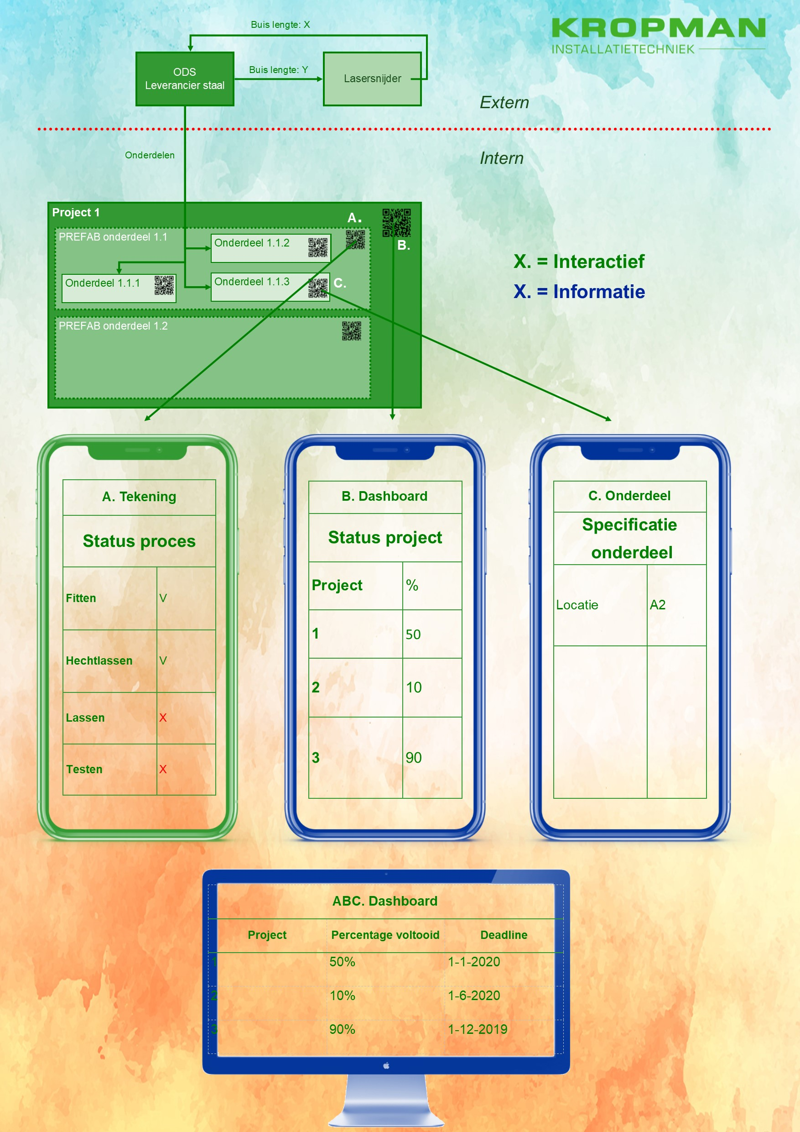

## Bijlage 2. Meetplan

**(1) Deskresearch**

*Theoretische deelvraag***:** Welke digitale toepassingen bestaan er om projectinformatie en controles vast te leggen en inzichtelijk te maken? En welke technieken naast QR-codering bestaan er nog meer?

**Aanpak**

Internet research naar:

* Soorten dashboards, apps en programma’s voor het vastleggen van proces data;
* Het gebruik van QR-codes en de alternatieven;
* Mogelijkheden tot het koppelen van een dashboard aan een applicatie;
* Voors- en tegens van verschillende programma’s afwegen.

**(2) Fieldresearch**

*Empirische deelvragen*

(2A) Huidige situatie

* Hoe verloopt de informatieoverdracht binnen het bedrijfsproces bij Kropman?
  + Waar binnen het bedrijfsproces wordt informatie overgedragen aan collega’s?
  + Hoe wordt binnen het bedrijfsproces informatie overgedragen aan collega’s?
* Hoe is het controleproces binnen het bedrijfsproces bij Kropman ingericht?
  + Waar wordt binnen het bedrijfsproces op gecontroleerd?
  + Hoe wordt binnen het bedrijfsproces controles vastgelegd?

**Aanpak**

* Onderzoeken van planning sheets Equinix AM4;
* Onderzoeken van tekeningen AM4;
* Observeren van de werkvloer en proces in kaart brengen, gefocust op informatieoverdracht, controle en logistiek;
* Vastleggen gebruikte methoden voor informatieoverdracht, controle en logistiek;
* Onderzoeken hoeveel tijd er wordt besteed aan het handmatig bijhouden de planning (chef werkplaats bevragen?).

(2B) Gewenste situatie

* Welke informatie wordt gewenst vastgelegd te worden door zowel sturende als operationele medewerkers?
* Welke controleprocessen wordt gewenst vastgelegd te worden door zowel sturende als operationele medewerkers?
* Welke digitale toepassingen zijn gewenst en ongewenst op de werkvloer m.b.t. gebruiksvriendelijkheid?

**Aanpak**

Interviewen werkvoorbereider:

* Welke punten binnen de projectplanning zijn van belang voor het bijhouden van de voortgang?
* Welke punten binnen de projectplanning en het proces vereisen een controle moment?
* Welke nummers en benamingen op de tekening zijn van belang voor het logistieke proces?
* Welke verbeteringen in het werkproces ziet de werkvoorbereider?

(Interviewen werkvloer:

* Hoe vindt de werkvloer de documentatie en overdracht gaan?
  + Wat zien zij als verbeterpunten?
* Hoe kijken zij naar digitalisatie op de werkvloer? Wat werkt volgens hun goed en minder?)

Interviewen management:

* Welke data wordt gewenst te verzamelen?
* Op welke vragen wordt gewenst antwoord te geven?

**(3) Prototyping**

Eerste prototypes moeten getest worden op de volgende vragen:

* Worden de juiste punten gecontroleerd?
* Wordt de juiste data vastgelegd?
* Levert de data de juiste antwoorden?
* Heeft het prototype voldoende potentie m.b.t. bruikbaarheid?
* Levert het prototype tijd op met betrekking tot planningswerkzaamheden?